АНО ДО «Планета детства «Лада» детский сад №72 «Подсолнушек»

КОНСПЕКТ
открытого занятия по платной дополнительной услуге
кружка «Учимся, играя» в старшей группе детского сада
(для аттестационной комиссии на аккредитации детского сада)
(декабрь 2010 года)

Составила воспитатель
по развивающему обучению
Самойленко Марина Геннадьевна

г.о. Тольятти 2010
Программное содержание:

- Совершенствовать умение проводить звуковой анализ слова.
- Закреплять умение называть слова с заданным звуком.
- Составлять предложение из 3-х слов. Делить предложение на слова.
- Тренировать речевой слух, развивать внимание и сообразительность. Материал:

- Иллюстрация к стихотворению Б. Заходера «Кот и кит».
- Карта-схема «Кит», цветные кубики.
- Фишки для обозначения звуков.
- Р/М: звуковые карты, фишки.
- Мяч.
Ход занятия:
1. Педагог показывает детям иллюстрацию к стихотворению Б Заходера «Кот и кит»,
предлагает её рассмотреть, читает стихотворение:
... Вот что сказка говорит:
Жили - были КОТ и КИТ.
Кот - огромный, просто страшный!
КИТ был маленький, домашний.
Кит мяукал. КОТ пыхтел.
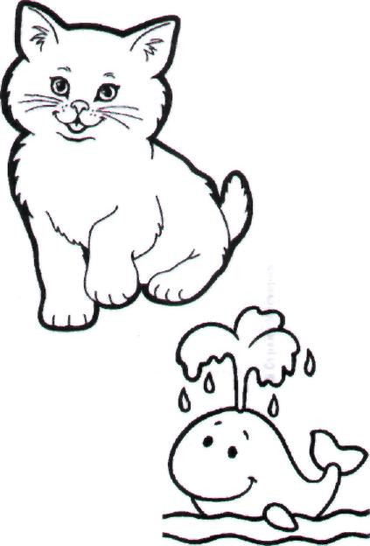
КИТ купаться не хотел.
Как огня воды боялся.
КОТ всегда над ним смеялся!
Время так проводит КИТ:
Ночью бродит, днём храпит.
КОТ плывёт по океану,
Кит из блюдца ест сметану.
Ловит КИТ мышей на суше.
Кот на море бьёт баклуши!
Кит царапался, кусался...
Добрый КОТ ни с кем не брался...
КИТ любил залезть повыше.
Ночью песни петь на крыше.
Позовёшь его: «Кис, кис!»
Он охотно спрыгнет вниз...
Разбирались целый год,
Кто тут КИТ и где тут КОТ.
Обсуждали, не спешили
И в конце концов решили:
В этой сказке нет порядка.
В ней ошибка, опечатка:
Кто-то против всяких правил
В сказке буквы переставил.
Переправил КИТ на КОТ,
А может быть наоборот?
Ребята, что вы заметили? Чего не бывает на самом деле? Какие слова в сказке перепутались? Почему? Слова КОТ и КИТ похожи друг на друга? Чем похожи? (Звучат почти одинаково, но у них разные гласные звуки). А ещё эти слова отличаются моделью построения.
2. Звуковой анализ слова КИТ.
Давайте построим модель слова КИТ. Вот домик для звуков слова КИТ (лист голубого цвета бумаги - океан, со схемой 3-х звукового слова, кубики - кораллы: синие, красные и зелёные).
Выделяют голосом по - очереди 1, 2 и 3 звуки, выкладывают с помощью кубиков -кораллов (зелёный, красный синий). Молодцы, это модель слова КИТ. Давайте отпустим КИТА в море, пусть плывёт (снимает картинку и кладёт на лист - море).
3. Игра «Измени предложение».
Ребята, Кит любит купаться? (Да.) А кто ещё любит купаться. Измените предложение
«Кит любит купаться", называя других обитателей океана: «любит купаться» (акула,
дельфин, рыба и др.)
4. Динамическая пауза. Звучит музыка прибоя. Ребята, мы с вами оказались в
открытом море, давайте поплаваем, как весёлые рыбки. А теперь нырнули глубоко -
глубоко и задержали дыхание, под водой дышать нельзя. Вынырнули, вздохнули.
Молодцы, а теперь плывём вон к тому берегу, там нас ждёт КОТ.
5. Звуковой анализ слова КОТ.
Давайте построим модель слова КОТ.
Выделяют голосом по - очереди 1, 2 и 3 звуки, определяют принадлежность (гласный, согласный, мягкий, твёрдый, цвет фишек).
У вас на столе фишки и звуковые карты. Выложите звуковыми фишками слово КОТ самостоятельно. (Дети садятся за столы, выполняют задание: фишки синяя, красная, синяя.) Проверяем (показ фишками на доске). Молодцы.
5. Игровое задание «Строим по звукам». Но вот незадача! У КИТА есть дом - это весь океан. А у КОТА нет. У вас лежат листочки. И у меня есть свой лист. Что на них изображено, узнали? Правильно, дом, но он непрочный, пунктирный. Мы его сейчас будем строить по звукам. Я буду называть первый звук той части дома, которую надо укрепить и обвести карандашом. А вы отгадайте: «С» - стена (обводят), «К» - крыша (обводят), «О» - окно (обводят), «Т» - труба (обводят), «ЛЬ» - лестница (обводят). Педагог обводит свой рисунок. Вот дом для КОТА - какой он? (красивый, прочный). А какая модель слова «Дом» вы узнаете в следующий раз. А сейчас - игра, выходите на ковёр.
6. Игра «Имена» (с мячом).
У всех людей есть имена, и у маленьких, и у больших, только с возрастом имена меняются. Тебя зовут Маша, а как буду звать, когда вырастешь? (Мария). (Если есть время, опросить всех.)
7. ИТОГ.
Наше путешествие в сказку - небылицу про КОТА и КИТА закончилось. Так кто же на дереве сидит? КИТ или КОТ? (Кот.)
А в океане кто плывёт? КОТ или КИТ? (Кит.) Молодцы. Возьмите ваши листочки и в группе раскрасьте цветными карандашами домик для кота.

Использованная литература:
- Н.В.Дурова «Обучение дошкольников грамоте» (5-6 лет).
- Н.С. Варенцова «Обучение дошкольников грамоте» (3-7 лет).
- А.Удзенкова, Л. Колтыгина «Звукарик».

